ОПИСАНИЕ МЕСТОПОЛОЖЕНИЯ ГРАНИЦ
_Коммунально-складская зона (П2)_
(наименование объекта местоположение границ, которого описано
(далее - объект)

Сведения об объекте
N п/п | Характеристики объекта | Описание характеристик
1 | 2 | 3
1 | Местоположение объекта | Красноярский край, Ермаковский район, Танзыбеский сельсовет
2 | Площадь объекта +/- величина погрешности определения площади  (P +/- Дельта P) | 48988+/- 77.47
3 | Иные характеристики объекта

Сведения о местоположении границ объекта
1. Система координат _МСК-167_
2. Сведения о характерных точках границ объекта
Обозначение характерных точек границ | Координаты, м |  | Метод определения координат характерной точки | Cредняя квадратическая погрешность положения характерной точки (Mt), м | Описание обозначения точки на местности (при наличии)
 | X | Y
1 | 2 | 3 | 4 | 5 | 6
- | - | - | - | - | -
3. Сведения о характерных точках части (частей) границы объекта
Обозначение характерных точек части границы | Координаты, м |  | Метод определения координат характерной точки | Cредняя квадратическая погрешность положения характерной точки (Mt), м | Описание обозначения точки на местности (при наличии)
 | X | Y
1 | 2 | 3 | 4 | 5 | 6
Часть №1
1 | 311464.47 | 103135.00 | Картометрический метод | 0.10 | -
8 | 311471.39 | 103151.86 | Картометрический метод | 0.10 | -
7 | 311447.18 | 103163.11 | Картометрический метод | 0.10 | -
6 | 311442.74 | 103164.71 | Картометрический метод | 0.10 | -
5 | 311434.37 | 103141.39 | Картометрический метод | 0.10 | -
4 | 311444.48 | 103138.48 | Картометрический метод | 0.10 | -
3 | 311455.95 | 103133.99 | Картометрический метод | 0.10 | -
2 | 311462.61 | 103129.80 | Картометрический метод | 0.10 | -
1 | 311464.47 | 103135.00 | Картометрический метод | 0.10 | -
Часть №2
9 | 310896.98 | 103255.16 | Картометрический метод | 0.10 | -
22 | 310924.36 | 103350.75 | Картометрический метод | 0.10 | -
21 | 310894.54 | 103354.73 | Картометрический метод | 0.10 | -
20 | 310911.68 | 103403.15 | Картометрический метод | 0.10 | -
19 | 310932.78 | 103400.39 | Картометрический метод | 0.10 | -
18 | 310937.41 | 103427.68 | Картометрический метод | 0.10 | -
17 | 310842.30 | 103407.98 | Картометрический метод | 0.10 | -
16 | 310809.92 | 103409.05 | Картометрический метод | 0.10 | -
15 | 310789.81 | 103355.71 | Картометрический метод | 0.10 | -
14 | 310772.93 | 103311.42 | Картометрический метод | 0.10 | -
13 | 310769.90 | 103296.53 | Картометрический метод | 0.10 | -
12 | 310790.07 | 103291.03 | Картометрический метод | 0.10 | -
11 | 310807.38 | 103287.87 | Картометрический метод | 0.10 | -
10 | 310812.27 | 103286.85 | Картометрический метод | 0.10 | -
9 | 310896.98 | 103255.16 | Картометрический метод | 0.10 | -
Часть №3 |  |  |  |  |  |  |  | Картометрический метод
23 | 312484.48 | 103359.67 | Картометрический метод | 0.10 | -
24 | 312543.58 | 103382.77 | Картометрический метод | 0.10 | -
25 | 312546.52 | 103383.77 | Картометрический метод | 0.10 | -
26 | 312531.16 | 103433.20 | Картометрический метод | 0.10 | -
27 | 312444.71 | 103467.25 | Картометрический метод | 0.10 | -
28 | 312421.56 | 103476.55 | Картометрический метод | 0.10 | -
29 | 312382.99 | 103464.09 | Картометрический метод | 0.10 | -
30 | 312312.38 | 103489.70 | Картометрический метод | 0.10 | -
31 | 312307.28 | 103397.85 | Картометрический метод | 0.10 | -
32 | 312308.08 | 103392.10 | Картометрический метод | 0.10 | -
33 | 312311.40 | 103391.89 | Картометрический метод | 0.10 | -
34 | 312320.06 | 103355.34 | Картометрический метод | 0.10 | -
35 | 312341.42 | 103313.49 | Картометрический метод | 0.10 | -
36 | 312349.57 | 103291.11 | Картометрический метод | 0.10 | -
37 | 312346.68 | 103283.92 | Картометрический метод | 0.10 | -
38 | 312339.47 | 103281.95 | Картометрический метод | 0.10 | -
39 | 312341.35 | 103281.96 | Картометрический метод | 0.10 | -
40 | 312349.19 | 103277.70 | Картометрический метод | 0.10 | -
41 | 312363.91 | 103271.02 | Картометрический метод | 0.10 | -
42 | 312373.19 | 103267.80 | Картометрический метод | 0.10 | -
43 | 312375.15 | 103268.71 | Картометрический метод | 0.10 | -
44 | 312378.09 | 103269.52 | Картометрический метод | 0.10 | -
45 | 312379.43 | 103268.12 | Картометрический метод | 0.10 | -
46 | 312380.18 | 103267.28 | Картометрический метод | 0.10 | -
47 | 312380.99 | 103265.42 | Картометрический метод | 0.10 | -
48 | 312385.68 | 103271.57 | Картометрический метод | 0.10 | -
49 | 312411.28 | 103304.17 | Картометрический метод | 0.10 | -
50 | 312419.18 | 103312.17 | Картометрический метод | 0.10 | -
51 | 312439.38 | 103330.67 | Картометрический метод | 0.10 | -
52 | 312453.48 | 103342.27 | Картометрический метод | 0.10 | -
53 | 312473.08 | 103354.07 | Картометрический метод | 0.10 | -
23 | 312484.48 | 103359.67 | Картометрический метод | 0.10 | -
Часть №4 |  |  |  |  |  |  |  | Картометрический метод
54 | 309852.13 | 103727.14 | Картометрический метод | 0.10 | -
55 | 309851.02 | 103730.08 | Картометрический метод | 0.10 | -
56 | 309848.11 | 103728.98 | Картометрический метод | 0.10 | -
57 | 309849.14 | 103726.07 | Картометрический метод | 0.10 | -
54 | 309852.13 | 103727.14 | Картометрический метод | 0.10 | -
Часть №5
58 | 310927.09 | 102746.39 | Картометрический метод | 0.10 | -
59 | 310927.69 | 102750.02 | Картометрический метод | 0.10 | -
60 | 310924.00 | 102750.62 | Картометрический метод | 0.10 | -
61 | 310923.40 | 102746.99 | Картометрический метод | 0.10 | -
58 | 310927.09 | 102746.39 | Картометрический метод | 0.10 | -

Сведения о местоположении измененных (уточненных) границ объекта
1. Система координат _МСК-167_
2. Сведения о характерных точках границ объекта
Обозначение характерных точек границ | Существующие координаты, м |  | Измененные (уточненные) координаты, м |  | Метод определения координат характерной точки | Cредняя квадратическая погрешность положения характерной точки (Mt), м |  | Описание обозначения точки на местности (при наличии)
 | X | Y | X | Y
1 | 2 | 3 | 4 | 5 | 6 | 7 |  | 8
- | - | - | - | - | - | - |  | -
3. Сведения о характерных точках части (частей) границы объекта
Обозначение характерных точек части границ | Существующие координаты, м |  | Измененные (уточненные) координаты, м |  | Метод определения координат характерной точки | Cредняя квадратическая погрешность положения характерной точки (Mt), м | Описание обозначения точки
 | X | Y | X | Y
1 | 2 | 3 | 4 | 5 | 6 | 7 | 8
- | - | - | - | - | - | - | -

План границ объекта (обзорная схема)
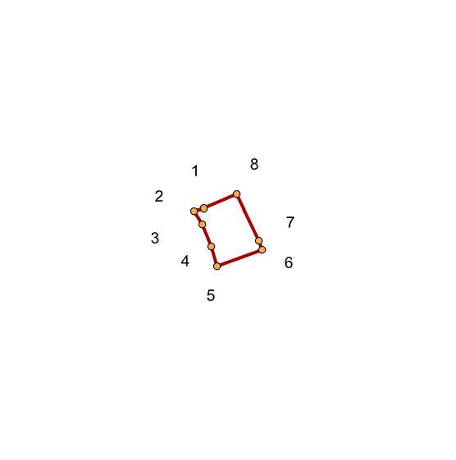
Масштаб 1: _5000_
Используемые условные знаки и обозначения:
граница территориальной зоны
поворотная точка
Подпись ________________________ Дата "__" ___________ ____ г.
Место для оттиска печати (при наличии) лица, составившего описание местоположения границ объекта

План границ объекта (обзорная схема)
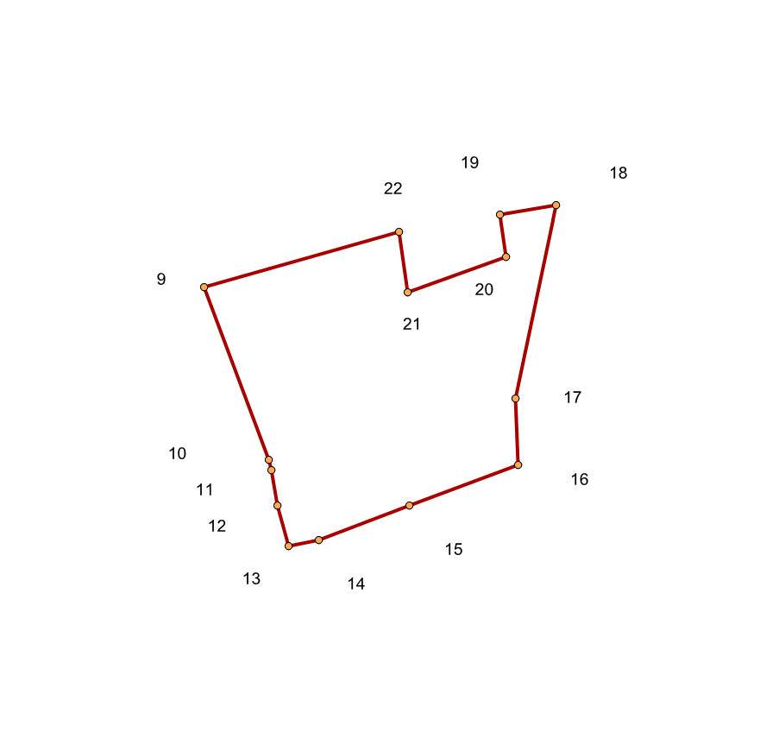
Масштаб 1: _5000_
Используемые условные знаки и обозначения:
граница территориальной зоны
поворотная точка
Подпись ________________________ Дата "__" ___________ ____ г.
Место для оттиска печати (при наличии) лица, составившего описание местоположения границ объекта

План границ объекта (обзорная схема)
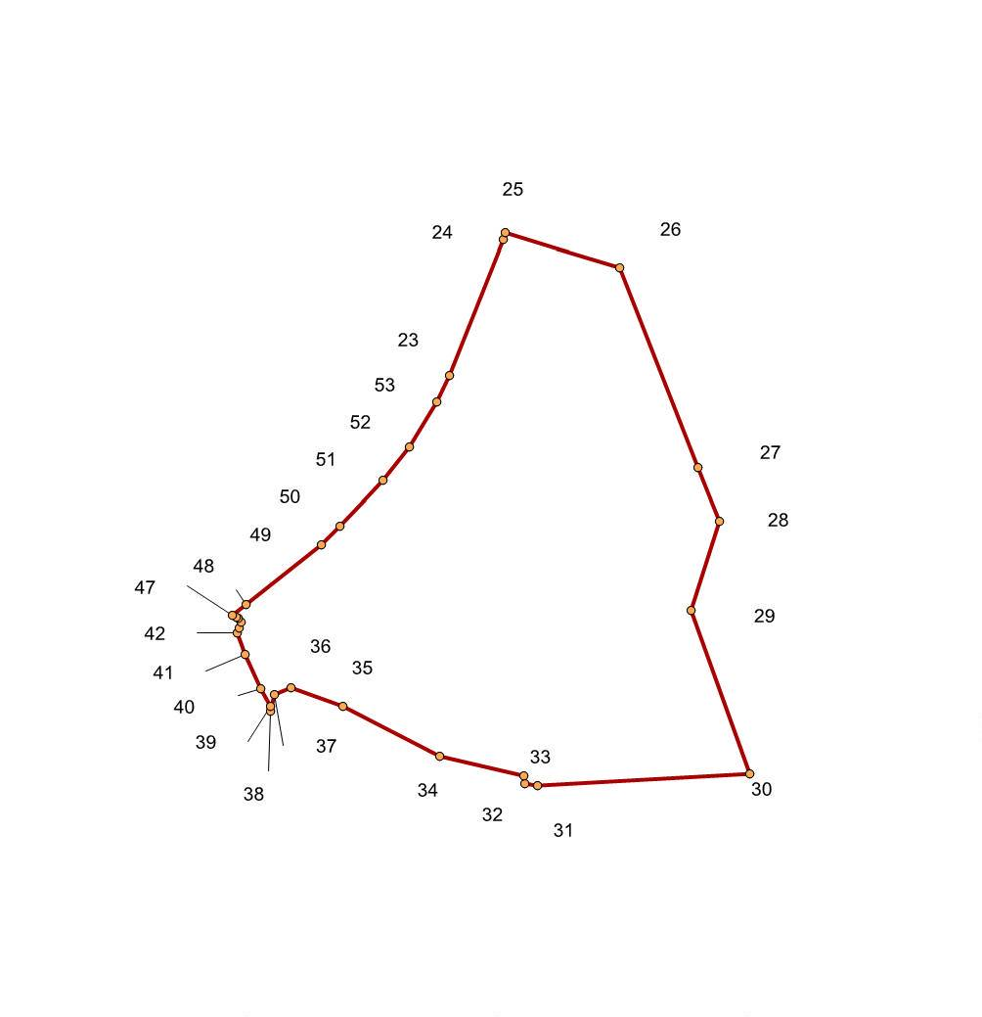
Масштаб 1: _5000_
Используемые условные знаки и обозначения:
граница территориальной зоны
поворотная точка
Подпись ________________________ Дата "__" ___________ ____ г.
Место для оттиска печати (при наличии) лица, составившего описание местоположения границ объекта

План границ объекта (обзорная схема)
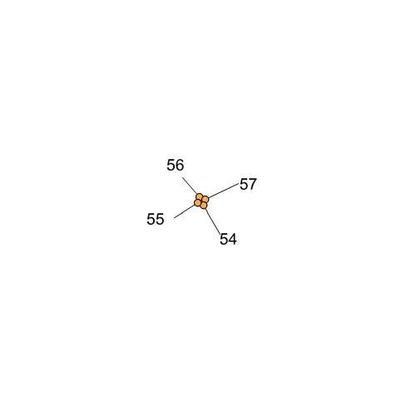
Масштаб 1: _5000_
Используемые условные знаки и обозначения:
граница территориальной зоны
поворотная точка
Подпись ________________________ Дата "__" ___________ ____ г.
Место для оттиска печати (при наличии) лица, составившего описание местоположения границ объекта

План границ объекта (обзорная схема)
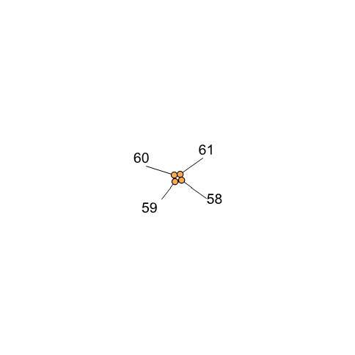
Масштаб 1: _5000_
Используемые условные знаки и обозначения:
граница территориальной зоны
поворотная точка
Подпись ________________________ Дата "__" ___________ ____ г.
Место для оттиска печати (при наличии) лица, составившего описание местоположения границ объекта

